代办领事认证办理流程

- 所有领事认证务必首先在中国贸促会商事认证平台进行网上企业信息申报。登录贸促会领事认证管理系统（谷歌或360极速浏览器）
https://www.rzccpit.com/userlogin.html，先注册一个本网站账号，选择所属省-所属市-递送机构：山东省-临沂市-临沂市贸促会，进入“个人中心”页面，绑定企业信息。
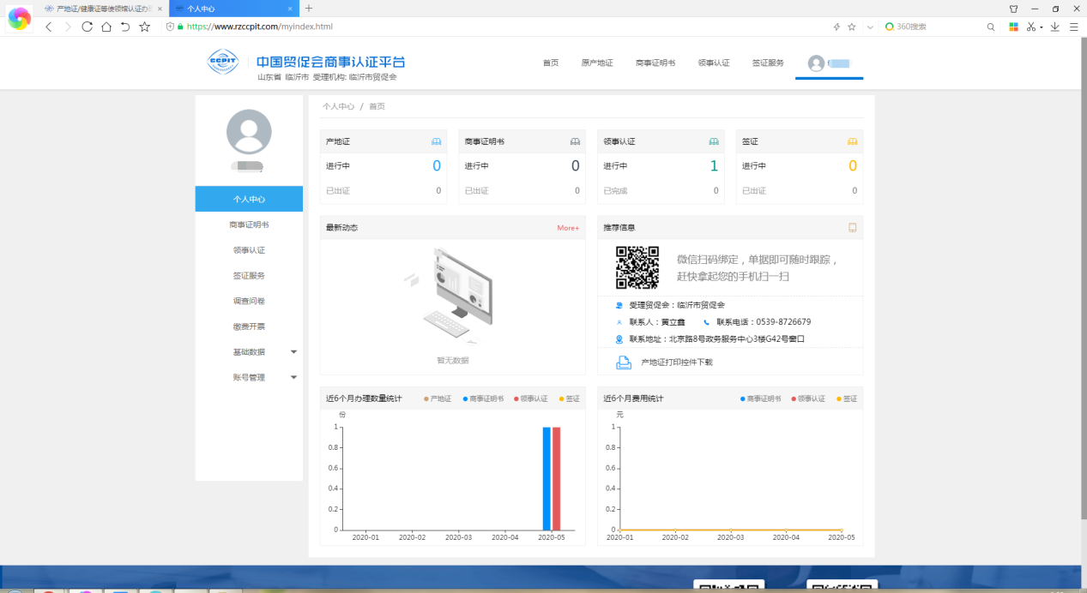
- 点击“领事认证”-“点击申办”，新增申办方信息、开票信息、使馆信息等内容。添加需要办理的文件类型：产地证/健康证等单据类（不需办理证明书）认证选择“单据”-相应文件类型后添加具体信息；发票/合同等需要办理证明书的认证选择“商事证明书”-相应文件类型后添加具体信息。勾选阅读用户协议并生成订单。
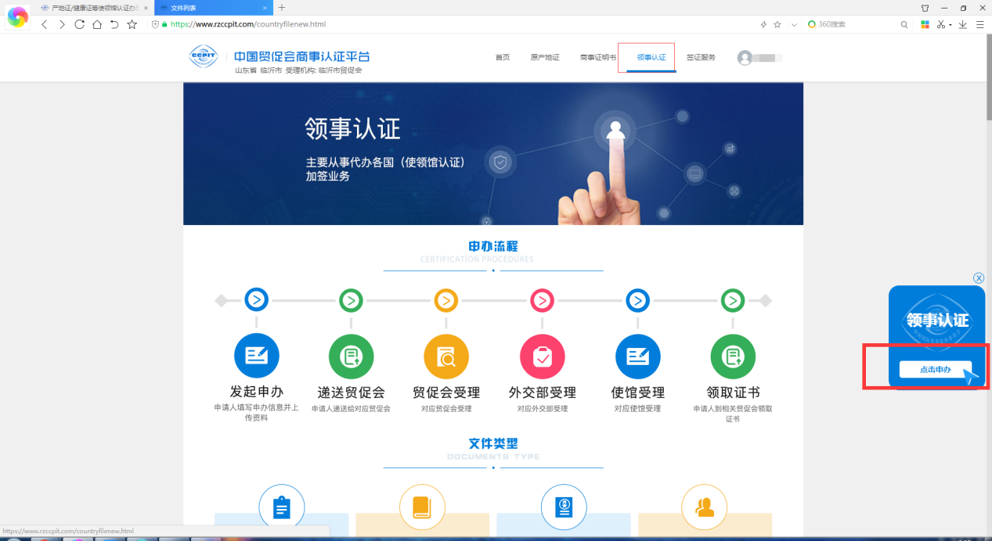
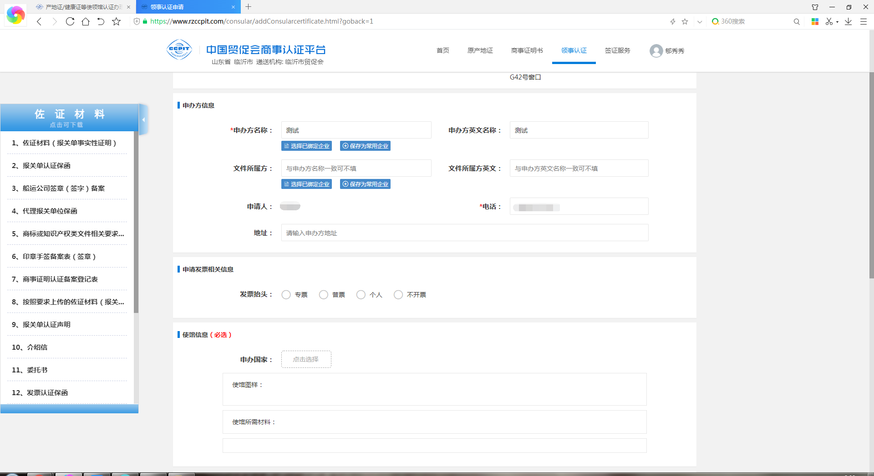
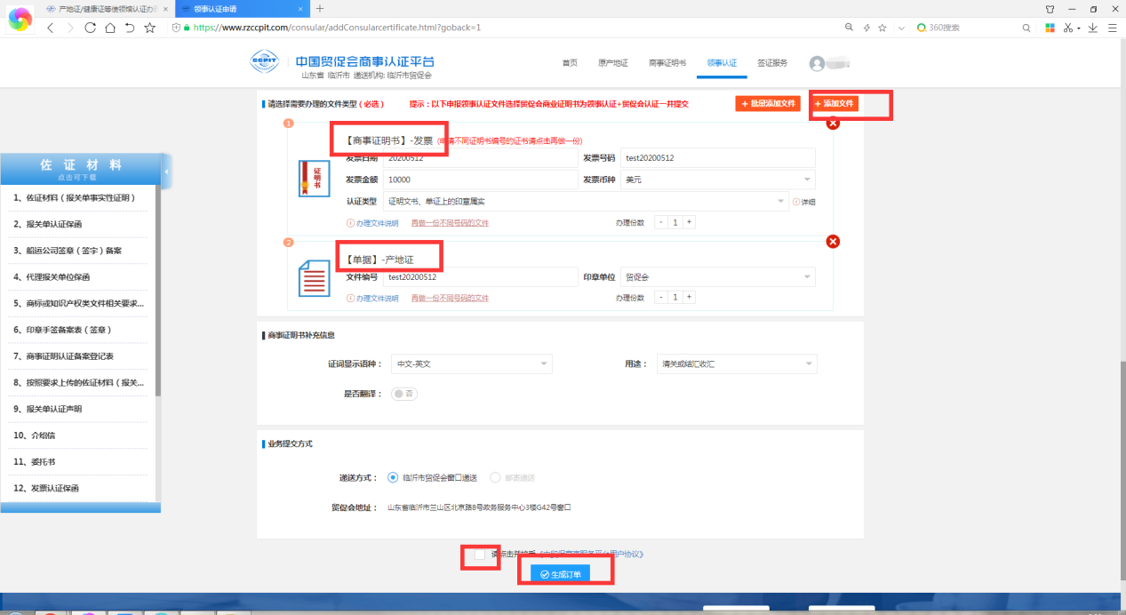
- 生成订单后，选择提交并打印申办表。提交申请后，尽快提交认证所需的纸质材料到临沂市贸促会窗口。不同类型的文件认证所需要的具体纸质材料不一样，具体请务必电话咨询0539-8726679/8726621进行确认。注意：务必打印出纸质申办表，随附其他申请材料一并提交到窗口。接受现场提交资料或邮寄提交资料。窗口地址：兰山区北京路8号临沂市政务服务中心3楼一窗受理窗口
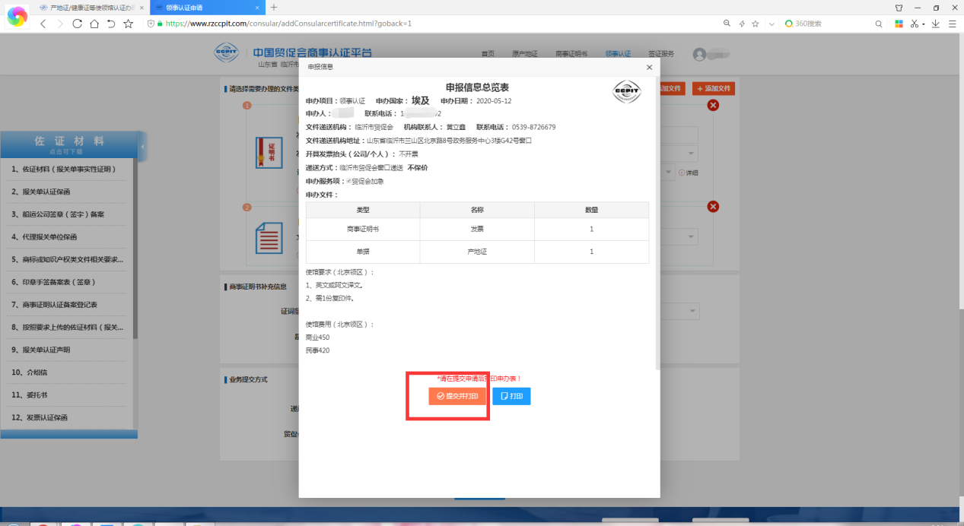
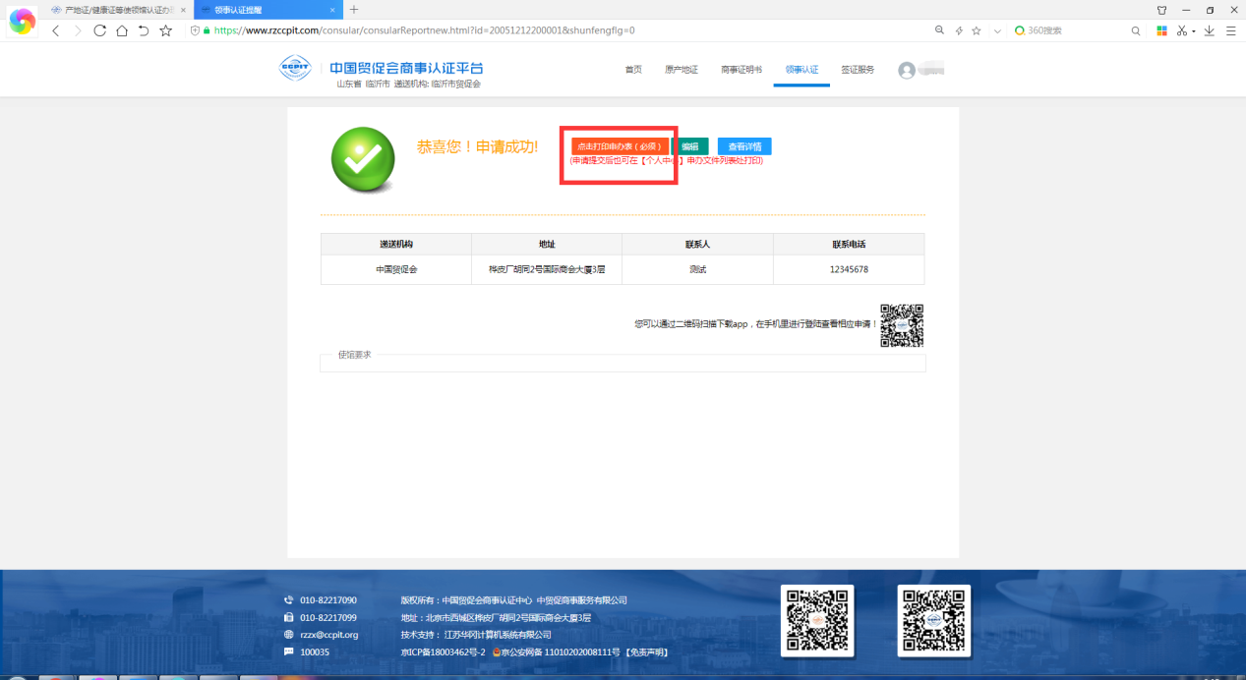
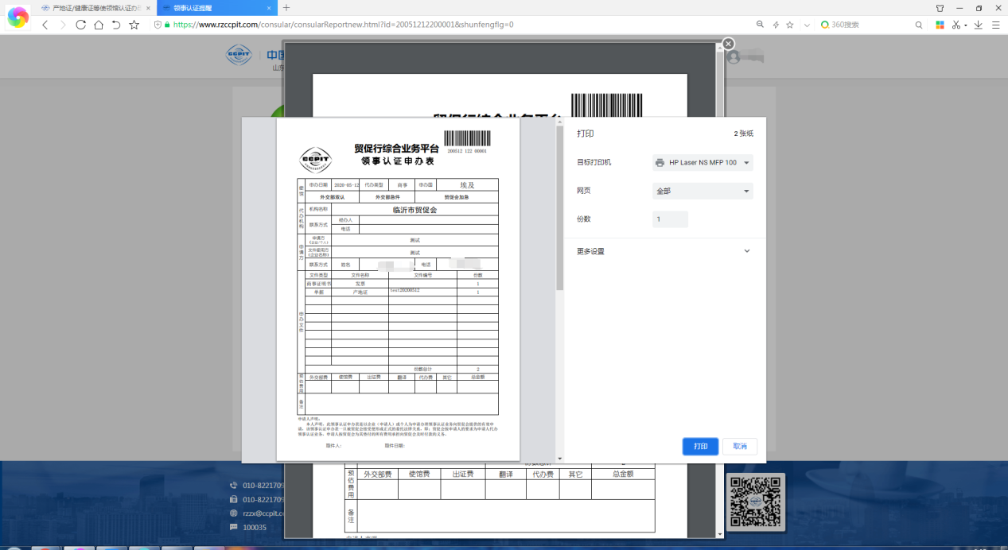
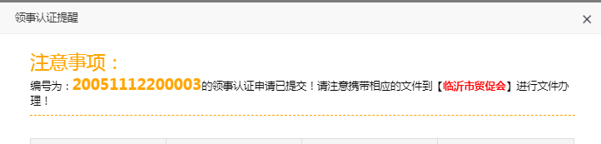
- 窗口受理后，企业根据工作人员通知，支付代办费用。相关文件的认证信息状态可在申办系统中实时跟踪。
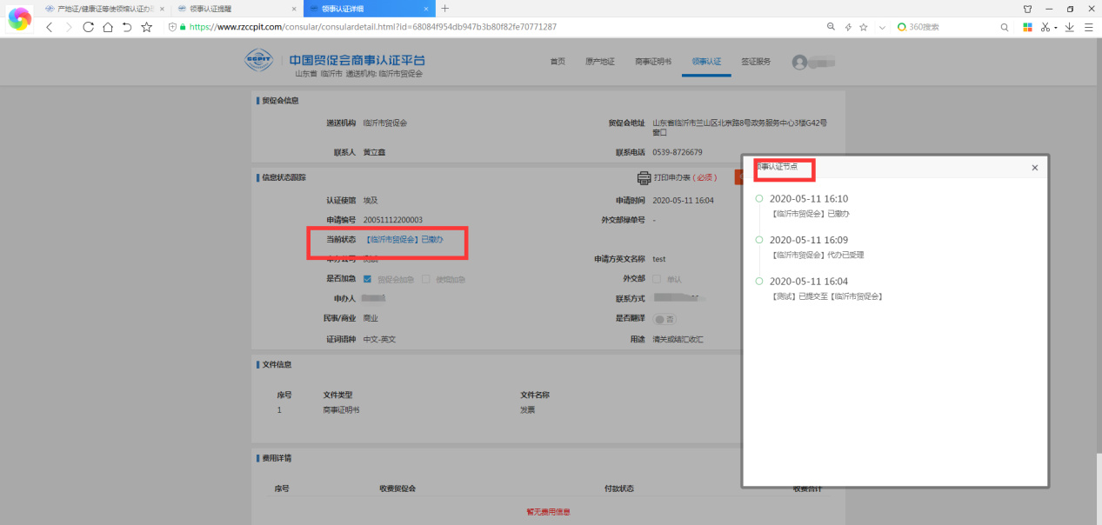
- 文件认证完成后，中国贸促会将文件寄回至临沂市贸促会，临沂市贸促会将总会、外交部和使馆部分发生的认证费用付款通知单发送给企业，企业付款后领取认证文件即可。
产地证/健康证等使领馆认证办理说明
（不需办理证明书）

一、业务范围：客户要求由外交部、各国驻华使馆给予认证的商业单据和单证。
二、认证形式：由临沂市贸促会递交国家贸促总会后转外交部国际领事司，认证后再转使馆给予认证。
三、所需材料：
（1）代办领事认证申请表 1份
（2）待认证材料原件及复印件 各1份
四、承诺时限：所有材料符合要求，当日可快递发出，具体时间参考使馆要求。
注意事项：
1、该说明适用于所有不需要出具贸促会证明书的认证文件，如产地证、健康证、植检证等；
2、各使馆要求佐证材料不同且随时变化，且有使馆要求产地证、健康证需与发票同时认证，请提前致电8726621咨询；
3、多数使馆认证时间较长，请务必尽早提前办理。

发票、合同等使领馆认证办理说明
（需办理证明书）
一、业务范围：客户要求由贸促会（国际商会）、外交部、各国驻华使馆给予认证的商业单据和单证。
二、办理流程：由我会审核后递交国家贸促总会制作证明书然后转外交部国际领事司认证后再转使馆给予认证，然后退回国家贸促会，国家贸促会在快递我会，由我会通知企业取件。
三、所需材料：
请参考相同文件国际商事证明书需提交的材料，唯一不同是待认证材料提交份数为N份正本（N为需要认证的份数）+1份复印件
四、承诺时限：所有材料符合要求，当日可快递发出，具体时间参考使馆要求。
五、注意事项：
1、该说明适用于发票、箱单、合同等需要贸促会认证（办理证明书）的情况；
2、各使馆要求佐证材料不同且随时变化，请提前致电8726621咨询；
3、多数使馆认证时间较长，请务必尽早提前办理。

